TUẦN 16
Môn học/hoạt động giáo dục: Tin học và Công nghệ (Phần Tin học); lớp: 3
Chủ đề C. Tổ chức lưu trữ, tìm kiếm và trao đổi thông tin
Chủ đề C1. Sắp xếp để dễ tìm kiếm
Tên bài học: Bài 1. Sự cần thiết của sắp xếp; số tiết: 1
Thời gian thực hiện: ngày 23 tháng 12 năm 2024
I. YÊU CẦU CẦN ĐẠT
1. Kiến thức, kĩ năng:
- Giải thích được vì sao chúng ta cần sắp xếp đồ vật hay dữ liệu hợp lí.
- Thực hiện được một số sắp xếp theo yêu cầu cụ thể.
2. Phẩm chất, năng lực
a. Phẩm chất:
- Nhân ái: Sẵn sàng tha thứ cho những hành vi có lỗi của bạn.
- Chăm chỉ: Thường xuyên tham gia các công việc của trường lớp, cộng đồng vừa sức với bản thân.
- Trung thực: Luôn giữ lời hứa; mạnh dạn nhận lỗi, sửa lỗi và bảo vệ cái đúng, cái tốt.
- Trách nhiệm: Có trách nhiệm với công việc được giao ở trường, ở lớp.
b. Năng lực:
Năng lực chung:
- Năng lực tự chủ và tự học: Nhận ra và sửa chữa sai sót trong bài kiểm tra qua lời nhận xét của thầy cô.
- Năng lực giao tiếp và hợp tác: Báo cáo được kết quả thực hiện nhiệm vụ của cả nhóm; tự nhận xét được ưu điểm, thiếu sót của bản thân theo hướng dẫn của thầy cô.
- Năng lực giải quyết vấn đề và sáng tạo: Biết xác định và làm rõ thông tin, ý tưởng mới đối với bản thân từ các nguồn tài liệu cho sẵn theo hướng dẫn.
Năng lực riêng:
- Học xong bài này học sinh hiểu được sự cần thiết của việc sắp xếp khoa học.
II. ĐỒ DÙNG DẠY HỌC
1. Giáo viên: Máy tính, ti vi, sách giáo khoa.
2. Học sinh: Sách giáo khoa, vở ghi.
III. CÁC HOẠT ĐỘNG DẠY HỌC
HOẠT ĐỘNG CỦA GIÁO VIÊN | HOẠT ĐỘNG CỦA HỌC SINH
1. HOẠT ĐỘNG MỞ ĐẦU
KTBC: Em hãy cho biết những thông tin nào mà em có thể xem trên internet.?  - Nhận xét – tuyên dương.  - Vì sao bố mẹ thường nhắc em sắp xếp quần áo, sách vở, đồ chơi gọn gàng, ngăn nắp?  - Hôm nay, các em sẽ học bài “Sự cần thiết của sắp xếp” | - HS trả lời: đọc báo, xem thời sự, dự báo thời tiết, học tiếng anh, học vẽ, xem phim,…  - HS nhận xét.  - HS trả lời: vì như thế sẽ gọn gàng, sạch sẽ, dễ tìm kiếm.  - Hs viết bài.
2. HOẠT ĐỘNG HÌNH THÀNH KIẾN THỨC
Hoạt động 1: Sắp xếp để tìm được nhanh hơn  - Hình 1 và Hình 2 đều là ảnh tủ đựng quần áo. Tủ nào sẽ giúp em tìm quần áo được nhanh hơn?  - Nhận xét – tuyên dương.  Hoạt động 2: Trò chơi ai nhanh hơn  Quy tắc chơi: Mỗi HS chơi được phát các miếng bìa có kích thướcc và hình dạng giống nhau. Trên mỗi miếng bìa ghi một số trong phạm vi 50. Một bạn để bộ bìa lộn xộn và một bạn để bộ bìa đã được sắp xếp theo thứ tự tăng dần của các số ghi trên đó.  Gv cử 10 bạn, mỗi bạn lần lượt đọc một số bất kì để hai bạn tìm miếng bìa có ghi số đó. Cả lớp quan sát xem ai tìm được nhanh hơn  - Vậy em rút ra điều gì từ trò chơi?  - Nhận xét – tuyên dương.  - YC học sinh đọc phần kết luận.  Hoạt động 3: Em tập sắp xếp  - Giá để đổ chơi của bạn Anh Quân có ba ngăn. Bạn Anh Quân xếp tất cả mầu ô tô vào một ngăn, tất cả mẫu máy bay vào một ngăn khác. Ngăn thứ ba bạn để những đồ chơi còn lại. Sơ đồ Hình 3 mô tả cách sắp xếp giá đổ chơi của bạn Anh Quân.  Sơ đồ sắp xếp giá đổ chơi của bạn Anh Quân là một thể hiện sắp xếp phân loại. (?) Giá sách của em có mấy ngăn? Em hãy vẽ sơ đồ mô tả cách sắp xếp giá sách của mình.  - YC học sinh trưng bày.  - Nhận xét – tuyên dương. | - HS quan sát.  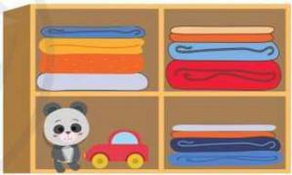  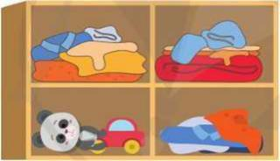  - Hs trả lời: Hình 2 gọn gàng và dễ tìm kiếm hơn.  - HS thực hiện trò chơi.  - HS trả lời.  - Khi sắp xếp các miếng bìa trong trò chơi để có thứ tự tăng dần (hay giảm dần) các số trên đó, việc tìm miếng bìa ghi một số theo yêu cầu sẽ nhanh chóng hơn.  Nếu em sắp xếp đổ vật một cách họp lí thì sẽ tìm được dễ dàng và nhanh hơn.  - Hs đọc.  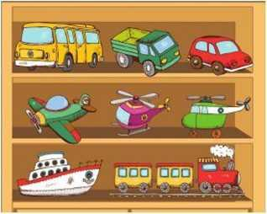  - HS thực hành vẽ sự sắp xếp giá sách của mình.  - Hs trưng bày sơ đồ.  - Nhận xét.
3. HOẠT ĐỘNG LUYỆN TẬP, THỰC HÀNH
- Em hãy sắp xếp các bức ảnh ở Hình 4 vào một hộp có bốn ngăn, để khi có thêm nhiều ảnh em vấn nhanh chóng tìm được bức ảnh cần thiết. Hây mô tả sắp xếp phân loại của em bằng sơ đổ tương tự như sơ đồ trong Hoạt động 2.  - GV nhận xét – tuyên dương. | - HS thảo luận trả lời.  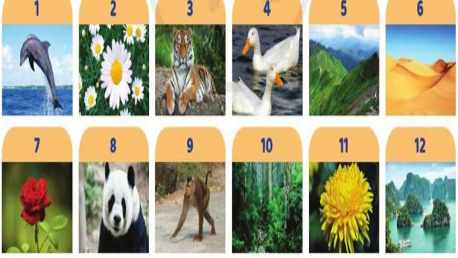  - Hs sắp xếp: (1,4) – (2,7,11) – (8,9,3) – (10,5,12).  - Lắng nghe.
4. HOẠT ĐỘNG VẬN DỤNG, TRẢI NGHIỆM
- Cô giáo có danh sách tên các bạn trong lớp em. Theo em, danh sách đó có được sắp xếp theo thứ tự nào không? Vì sao cần sắp xếp tên trong danh sách như vậy?  - GV nhận xét – tuyên dương.  - YC học sinh đọc phần em cần ghi nhớ. | - HS trả lời: Sắp xếp theo thứ tự bảng chữ cái, dễ tìm tên.  - Lắng nghe.  - Hs đọc.
IV. ĐIỀU CHỈNH SAU BÀI DẠY
…………………………………………………………………………………………
…………………………………………………………………………………………

